**评价器设置**

说明（进入系统后松手、按下：满意或者非常满意进行参数设置数）

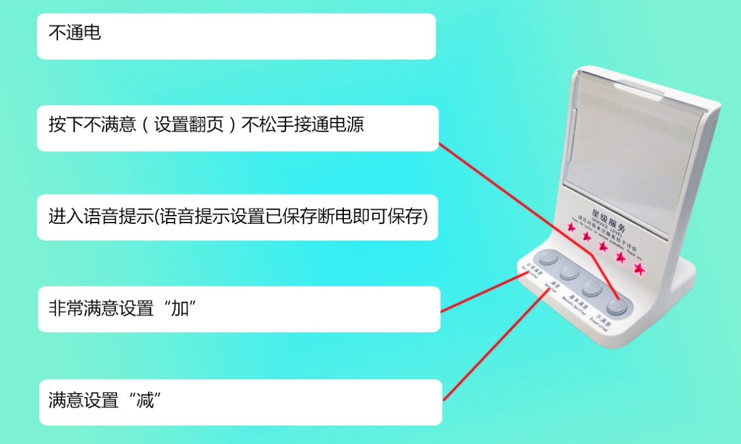

呼叫器对接评价器模式（无线方式使用）

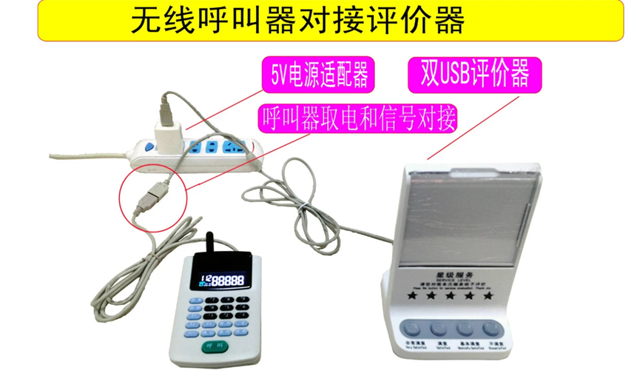

1. 先给评价器和呼叫器不要通电，按住评价器的不满意键再通电，进入设置程序。
2. 这个时候会语音提示评价器当前地址，按“非常满意键”是加，按“满意”键是减，把评价器的地址设置成和呼叫器一致。
3. 再按“不满意”键，提示频道设置，用第2步的操作把频道设置成和呼叫器一致。
4. 再继续按“不满意”键，直到提示设置已保存。然后将评价器再断电再通电重启一下。